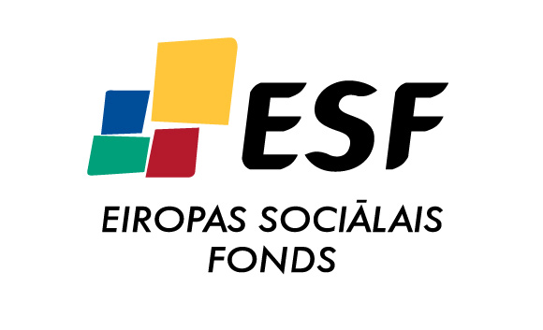


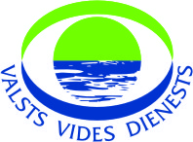
IEGULDĪJUMS TAVĀ NĀKOTNĒ

PROJEKTS
„Kvalitātes vadības sistēmas elementu izstrāde, prasību sagatavošana to ieviešanai Valsts vides dienestā”
1DP/1.5.1.3.1/08/APIA/SIF/029/27
Finansējuma saņēmējs | Latvijas Republikas Valsts vides dienests
Juridiskā adrese: | Rūpniecības iela 23, Rīga, LV-1045
Īstenošanas vieta: | Rīga
Projekta ietvaros veicamās darbības: | Projekta mērķis:  Nodrošināt dokumentu aprites procesa VVD un tā struktūrvienībās kā viena no kvalitātes vadības sistēmas elementiem definēšanu, kā arī izstrādātu prasību specifikāciju elektroniskās dokumentu aprites sistēmai, tādējādi radot iespēju sniegt pakalpojumus VVD klientiem- juridiskajām un fiziskajām personām ātrāk, efektīvāk un kvalitatīvāk.  Projekta ietvaros tiks realizēti šādi galvenie uzdevumi:  - Pašreizējā dokumentu aprites procesa detalizēta apzināšana un nepilnību identificēšana.  - Plānotā dokumentu aprites procesa definēšana un dokumentu aprites procedūras apraksta sagatavošana.  - Prasību specifikācijas izstrāde elektroniskās dokumentu aprites sistēmas ieviešanai VVD.
Projekta apstiprināšanas datums: | 29.01.2009
ES fonda aktivitāte, kuras ietvaros piešķirts ES fonda un valsts budžeta līdzfinansējums | Eiropas Sociālā fonda (ESF)1.5.1.3.1.apakšaktivitātes „Kvalitātes vadības sistēmas izveide un ieviešana”
Projekta izmaksas: | Kopējās izmaksas: | 9 214,28
Projekta izmaksas: | t.sk. attiecināmās izmaksas, | 9 214,28
Projekta izmaksas: | No kurām ESF līdzfinansējums (atbalsta summa): | 7 832,14
Projekta izmaksas: | No kurām valsts budžeta līdzfinansējums: | 1 382,14
Projekta īstenošanas laiks | 6 mēneši*

* 15.10.2009. – 20.04.2010.

